اسم الطالب | الرقم الأكاديمي | الشعبة | الدرجة
................................................................... | ...........................

س1/

س2/
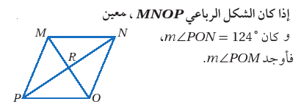

س3/ 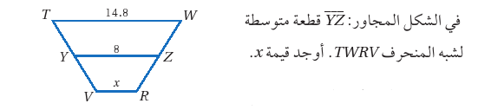
س4/
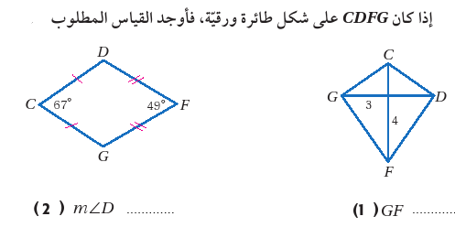

س5/ 